CONCOURS DE RECRUTEMENT D'ÉLÈVES PILOTE DE LIGNE
ÉPREUVE DE PHYSIQUE
Durée: 2 Heures Coefficient : 1
Ce sujet comporte :
- 1 page de garde (recto),
- 2 pages (recto-verso) d'instructions pour remplir le QCM,
- 1 page d'avertissement (recto)
- 8 pages de texte (recto-verso).
ÉPREUVE DE PHYSIQUE
A LIRE TRÈS ATTENTIVEMENT
L'épreuve de physique de ce concours est un questionnaire à choix multiple qui sera corrigé automatiquement par une machine à lecture optique.
ATTENTION, IL NE VOUS EST DÉLIVRÉ QU'UN SEUL QCM
- Vous devez coller dans la partie droite prévue à cet effet, l'étiquette correspondant à l'épreuve que vous passez, c'est-à-dire épreuve de physique (voir modèle ci-dessous).
POSITIONNEMENT DES ÉTIQUETTES
Pour permettre la lecture optique de l'étiquette, le trait vertical matérialisant l'axe de lecture du code à barres (en haut à droite de votre QCM) doit traverser la totalité des barres de ce code.
EXEMPLES:
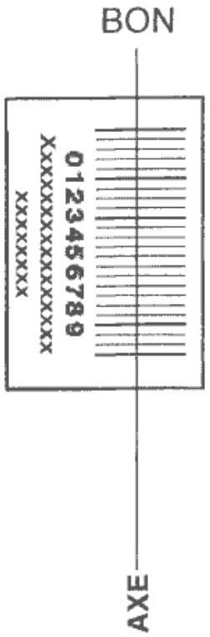

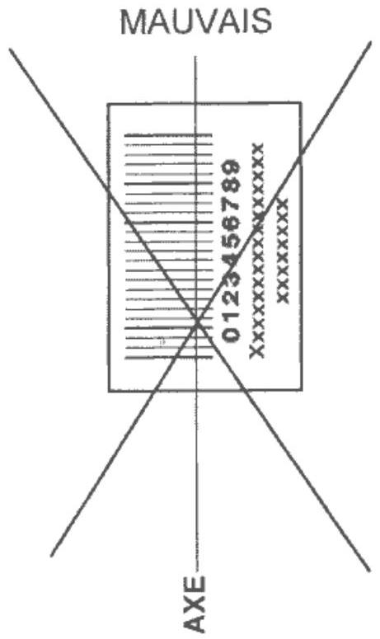

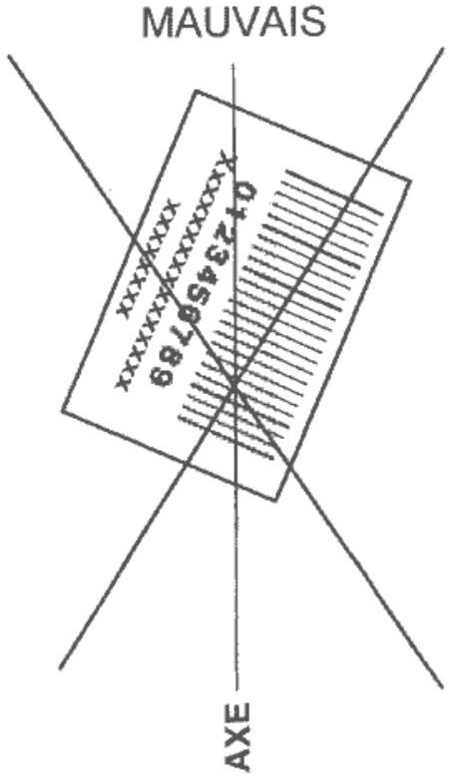
2) Pour remplir ce QCM, vous devez utiliser un STYLO BILLE ou une POINTE FEUTRE de couleur NOIRE et ATTENTION vous devez noircir complètement la case en vue de la bonne lecture optique de votre QCM.
3) Utilisez le sujet comme brouillon et ne retranscrivez vos réponses qu'après vous être relu soigneusement.
4) Votre QCM ne doit pas être souillé, froissé, plié, écorné ou porter des inscriptions superflues, sous peine d'être rejeté par la machine et de ne pas être corrigé.
5) Cette épreuve comporte 36 questions, certaines, de numéros consécutifs, sont liées. La liste des questions est donnée au début du texte du sujet.
Chaque candidat devra choisir au plus 24 questions parmi les 36 proposées.
Il est inutile de répondre à plus de 24 questions : la machine à lecture optique lira les réponses en séquence en partant de la ligne 1 , et s'arrêtera de lire lorsqu'elle aura détecté des réponses à 24 questions, quelle que soit la valeur de ces réponses.
Chaque question comporte au plus deux réponses exactes.
- A chaque question numérotée entre 1 et 36 , correspond sur la feuille-réponses une ligne de cases qui porte le même numéro (les lignes de 37 à 100 sont neutralisées). Chaque ligne comporte 5 cases A, B, C, D, E.
Pour chaque ligne numérotée de 1 à 36 , vous vous trouvez en face de 4 possibilités :
soit vous décidez de ne pas traiter cette question,
la ligne correspondante doit rester vierge.
soit vous jugez que la question comporte une seule bonne réponse, vous devez noircir l'une des cases $A,B,C,D$.
- soit vous jugez que la question comporte deux réponses exactes, vous devez noircir deux des cases $A,B,C,D$ et deux seulement.
- soit vous jugez qu'aucune des réponses proposées $A,B,C,D$ n'est bonne, vous devez alors noircir la case $E$.
En cas de réponse fausse, aucune pénalité ne sera appliquée.
7) EXEMPLES DE RÉPONSES
Exemple 1: Question 1 :
Pour une mole de gaz réel :
A) $\lim_{P→0} (PV)=RT$, quelle que soit la nature du gaz.
B) $PV=RT$ quelles que soient les conditions de pression et température.
C) Le rapport des chaleurs massiques dépend de l'atomicité.
D) L'énergie interne ne dépend que de la température.
Exemple II : Question 2 :
Pour un conducteur ohmique de conductivité électrique $σ$, la forme locale de la loi d'OHM est :
A) $j=E/σ$
B) $j=σE$
C) $E=σ^{2}j$
D) $j=σ^{2}E$
Exemple III: Question 3 :
A) Le travail lors d'un cycle monotherme peut être négatif.
B) Une pompe à chaleur prélève de la chaleur à une source chaude et en restitue à la source froide.
C) Le rendement du cycle de CARNOT est $1+\frac{T_{2}}{T_{1}}$.
D) Le phénomène de diffusion moléculaire est un phénomène réversible.
Vous marquerez sur la feuille réponse :
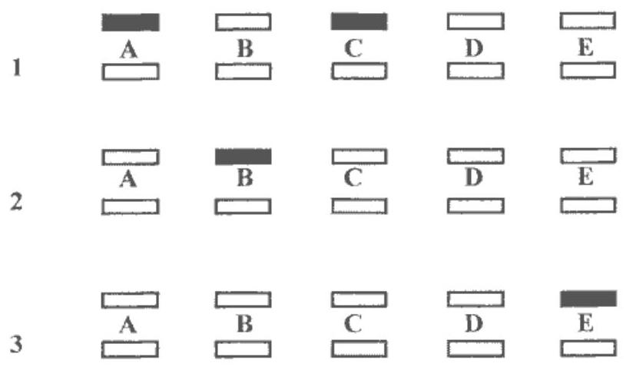
Les calculatrices sont interdites pour cette épreuve. Dans certaines questions, les candidats doivent choisir entre plusieurs valeurs numériques. Les valeurs proposées qui sont fausses ont des ordres de grandeur suffisamment différents de la valeur exacte, arrondie selon les règles habituelles, afin d'éliminer toute ambiguïté dans le choix de la bonne réponse.
II est rappelé aux candidats que, pour certaines questions, aucune des réponses proposées ne convient. Pour d'autres questions plusieurs réponses sont exactes.
QUESTIONS LIEES
$$[1,2,3,4,5,6]$$
$$[7,8,9,10,11,12]$$
[13, 14, 15, 16, 17, 18]
[19, 20, 21, 22, 23, 24]
[25, 26, 27, 28, 29, 30]
[31, 32, 33, 34, 35, 36]
- Rappeler les formules de conjugaison de Descartes et de Newton pour une lentille mince de centre $O$ de distance focale image $f^{′}$ donnant d'un objet $A$ une image $A^{′}$.
A) $\frac{1}{\overline{OA^{′}}}+\frac{1}{\overline{OA}}=\frac{1}{f^{′}}$
B) $\frac{1}{\overline{OA}}−\frac{1}{\overline{OA}}=\frac{1}{f^{′}}$
C) $\overline{FA^{′}}⋅\overline{FA}=−f^{′2}$
D) $\overline{F^{′}A^{′}}⋅\overline{FA}=−f^{′2}$
- Un objectif simple d'appareil photographique est constitué d'une lentille mince convergente unique de centre $O$ et de focale $f_{1}^{′}=50 mm$. Le sujet photographié est la tour Eiffel culminant à une hauteur $h$ du sol et située à une distance $d$ du photographe très grande devant $f_{1}^{′}$. Déterminer la distance $D$ entre la lentille et la pellicule pour que la photographie soit nette et déterminer la hauteur $h_{1}$ de l'image de la tour Eiffel sur la pellicule.
A) $D=\frac{df_{1}^{′}}{h}$
B) $D=f_{1}^{′}$
C) $h_{1}=\frac{hf_{1}^{′}}{d}$
D) $h_{1}=\frac{f_{1}^{′2}}{d}$
- L'objet photographié est maintenant à la distance $d^{′}=1,00 m$ de l'objectif. Pour que l'image soit nette il faut modifier la distance pellicule-lentille par rapport à la photographie d'un objet à l'infini. Déterminer la distance $δ$ dont il faut déplacer la pellicule par rapport au réglage pour la photographie d'un objet à l'infini. La distance lentille-pellicule a-t-elle augmenté ou diminué?
A) $δ=\frac{d^{2}}{d^{′}−f_{1}^{′}}$
B) La distance lentille-pellicule a augmenté.
C) $δ=\frac{f_{1}^{′2}}{d^{′}−f_{1}^{′}}$
D) La distance lentille-pellicule a diminué.
- Un objectif de meilleure qualité est obtenu en ajoutant une lentille mince $L_{2}$ de centre $O_{2}$ et de distance focale image $f_{2}^{′}=−25 mm$ à la distance $e=\overline{O_{1}O_{2}}=31 mm$ de $O_{1}$. Soit $F^{′}$ l'image par ce nouvel objectif d'un point objet à l'infini sur l'axe optique. Déterminer la position de $F^{′}$.
A) $\overline{O_{2}F^{′}}=\frac{f_{2}^{′}\left(f_{1}^{′}−e\right)}{f_{1}^{′}+f_{2}^{′}−e}$
B) $\overline{O_{2}F^{′}}≈30 mm$
C) $\overline{O_{2}F^{′}}=−\frac{f_{2}^{′2}}{f_{1}^{′}−e}$
D) $\overline{O_{2}F^{′}}≈150 mm$
- L'objet photographié est à nouveau la tour Eiffel à la distance $d$. Déterminer la taille $h_{2}$ et le sens de l'image sur la pellicule.
A) $h_{2}=h\frac{df_{2}^{′2}}{f_{1}^{′}\left(f_{2}^{′}−e\right)}$
C) $h_{2}=h\frac{f_{1}^{′}f_{2}^{′}}{d\left(f_{1}^{′}+f_{2}^{′}−e\right)}$
$B$ ) L'image est droite.
D) L'image est renversée.
- Le photographe enlève l'objectif de son appareil photo (l'ensemble $L_{1}$ et $L_{2}$ distantes de $e$ ) et regarde au travers en plaçant son œil du côté de $L_{2}$. Déterminer la position du point objet $A_{0}$ qu'il voit net sans accommoder (vision nette à l'infini).
A) $\overline{F_{1}A_{0}}=\frac{f_{1}^{′}\left(e−f_{2}^{′}\right)}{f_{1}^{′}+f_{2}^{′}−e}$
B) $\overline{F_{1}A_{0}}=−\frac{f_{1}^{′2}}{f_{2}^{′}−e}$
C) $\overline{F_{1}A_{0}}=\frac{f_{1}^{′2}}{f_{1}^{′}+f_{2}^{′}−e}$
D) $\overline{F_{1}A_{0}}=\frac{f_{1}^{′}f_{2}^{′}}{f_{1}^{′}+f_{2}^{′}−e}$
- On place dans un cristallisoir trois billes, de rayon $R=1,0 cm$, reliées entre elles par des fils de longueur $L=2 cm$ (cf. figure). La première est en verre de densité $d_{v}=2,0$, la seconde en bois de densité $d_{b}=0,6$ ct la troisième en polystyrène de densité $d_{p}<0,5$
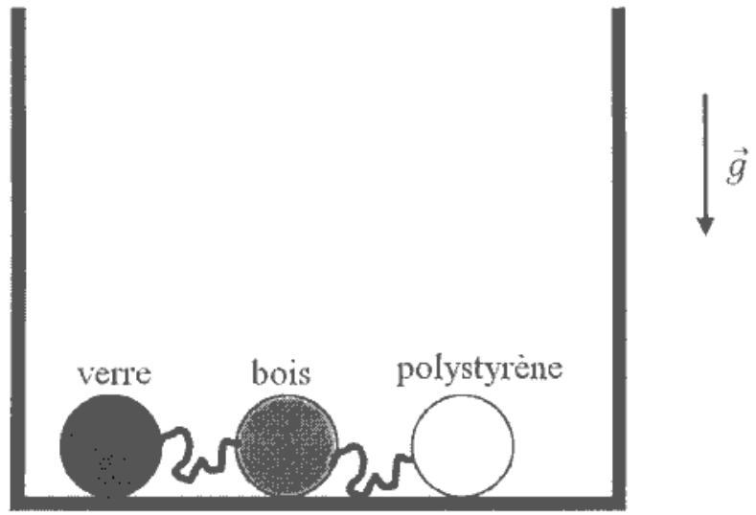
On introduit de l'eau dans le verre jusqu'à une hauteur de $h_{1}=1,0 cm$ au-dessus du fond. On note $g≈10 m⋅{ s}^{−2}$ la norme du champ de pesanteur, $μ_{e}=1000 kg⋅{ m}^{−3}$ la masse volumique de l'eau et $V$ le volume de chaque bille. Choisir la ou les affirmations exactes:
A) la poussée d'Archimède exercée par un fluide sur un solide est l'opposé du poids du fluide déplacé et s'applique au centre de gravité du solide.
B) la pression est une force normale à la surface en contact avec le fluide.
C) seule la bille de polystyrène ne touche plus le fond du verre.
D) seule la bille de verre touche encore le fond du verre.
8. On ajoute de l'eau dans le verre jusqu'à une hauteur $h_{2}=5,0 cm$. Déterminer la norme de la tension des fils entre, d'une part, la bille de bois et celle de verre ( $T_{b−v}$ ) et, d'autre part, entre la bille de bois et celle de polystyrène ( $T_{b−p}$ ).
A) $T_{b−p}=μ_{e}Vg\left(d_{b}−d_{p}\right)$
B) $T_{b−p}=0$
C) $T_{b−v}=0$
D) $T_{b−v}=μ_{e}Vg\left(d_{v}−d_{b}\right)$
9. On ajoute de l'eau dans le verre jusqu'à une hauteur $h_{3}=7,0 cm$. Déterminer la nouvelle expression de la norme de la tension du fil entre la bille de bois et la bille de verre ( $T_{b−v}^{′}$ ), puis déterminer la force $\vec{F}$ exercée par le fond du cristallisoir sur la bille de verre.
A) $T_{b−v}^{′}=μ_{e}Vg\left(1−d_{b}\right)$
B) $T_{b−v}^{′}=μ_{e}Vg\left(d_{v}−d_{b}\right)$
C) $\vec{F}=μ_{e}V\left(2−d_{b}−d_{v}\right)\vec{g}$
D) $\vec{F}=μ_{e}V\left(d_{b}−d_{v}\right)\vec{g}$
10. Pour une hauteur d'eau $h_{4}=10,0 cm$, quelle doit être la valeur maximale $d_{p,Max}$ de la densité du polystyrène pour que la bille de verre ne touche plus le fond?
A) Quelle que soit $d_{p}$, la bille de verre touche le fond.
B) $d_{p,\text{ Max }}=0,4$
C) $d_{p,\text{ Max }}=0,2$
D) $d_{p,\text{ Max }}=0,1$
11. Dans le cas où $d_{p}=0,1$, déterminer le pourcentage noté $\%_{e}$ du volume de la bille de polystyrène émergée ainsi que la norme de la tension du fil entre la bille de polystyrène et la bille de bois ( $T_{b−p}^{′}$ ).
A) $\%_{e}=30\%$
B) $\%_{e}=90\%$
C) $T_{b−p}^{′}=μ_{e}Vg$
D) $T_{b−p}^{′}=0,6μ_{e}Vg$
12. Toujours dans le cas où $d_{p}=0,1$, on vide le verre et on recommence l'expérience en introduisant $h_{e}=5,0 cm$ d'eau et $h_{h}=5,0 cm$ d'huile de densité $d_{h}<1,0$. A partir de quelle valeur $d_{h,min}$ de la densité de l'huile, la bille de verre ne touche-t-elle plus le fond?
A) $d_{h,\text{ min }}=0,8$
B) $d_{h,min}=0,6$
C) $d_{h,min}=0,5$
D) Quelle que soit $d_{h}$, la bille de verre ne touche pas le fond.
13. On étudie un doublet de charges composé d'une charge $q$ placée au point $A_{1}$ et d'une charge $−q$ placée au point $A_{2}$. Ces deux charges sont disposées sur un axe $Oz$ et leurs coordonnées sont respectivement $z_{1}=−a$ et $z_{2}=a$. Un point $M$ de l'espace est repéré en coordonnées sphériques ( $\vec{OM}=\vec{r}$ ) et se situe loin des charges : $r=‖\vec{OM}‖≫a$ (cf. figure).
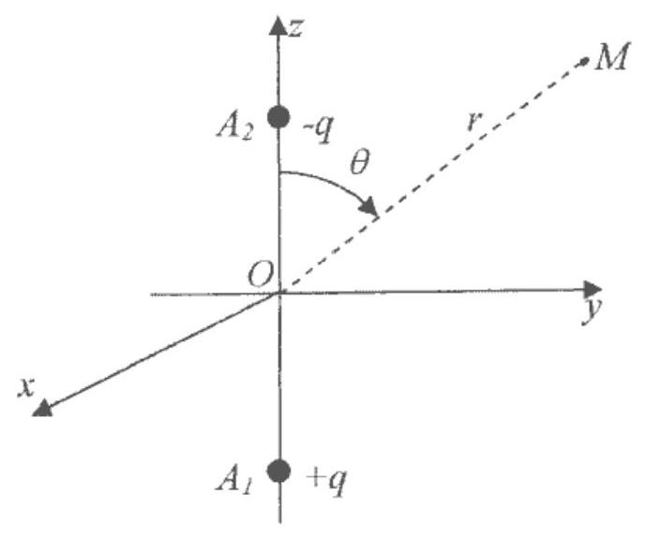
Choisir la ou les affirmation(s) exacte(s):
A) Le champ électrique au point $M$ ne dépend que de $r$.
B) Tout plan contenant l'axe $Oz$ est un plan d'antisymétrie pour le champ électrique.
C) Le plan $Oxy$ est un plan de symétrie pour le champ électrique.
D) Les équipotentielles sont des sphères.
14. Exprimer le moment dipolaire $\vec{p}$ de ce doublet.
A) $\vec{p}=−2qa\vec{e_{z}}$
B) $\vec{p}=2qa\vec{e_{z}}$
C) $\vec{p}=−qa\vec{e_{z}}$
D) $\vec{p}=qa{\vec{e}}_{z}$
15. Déterminer, au premier ordre non nul en $a/r$, le potentiel créé en $M$ par le doublet, en fonction des coordonnées sphériques puis en fonction des vecteurs $\vec{r}$ et $\vec{p}$.
A) $V=\frac{−pcos⁡θ}{4πϵ_{0}r^{3}}$
B) $V=\frac{pcos⁡θ}{4πϵ_{0}r^{2}}$
C) $V=\frac{\vec{p}⋅\vec{r}}{4πϵ_{0}r^{3}}$
D) $V=\frac{\vec{p}⋅\vec{r}}{4πϵ_{0}r^{2}}$
16. En déduire les composantes du champ électrique en $M$, en fonction des coordonnées sphériques puis en fonction des vecteurs $\vec{r}$ et $\vec{p}$.
A) $E_{r}=\frac{−2pcos⁡θ}{4πϵ_{0}r^{3}}$
B) $E_{θ}=\frac{psin⁡θ}{4πϵ_{0}r^{3}}$
C) $\vec{E}=\frac{(\vec{p}⋅\vec{r})\vec{r}+\vec{p}r^{2}}{4πϵ_{0}r^{3}}$
D) $\vec{E}=\frac{(3\vec{p}⋅\vec{r})\vec{r}−\vec{p}r^{2}}{4πϵ_{0}r^{5}}$
17. Quelle est la carte des lignes de champ du doublet dans le plan $Oyz$ ?
A)
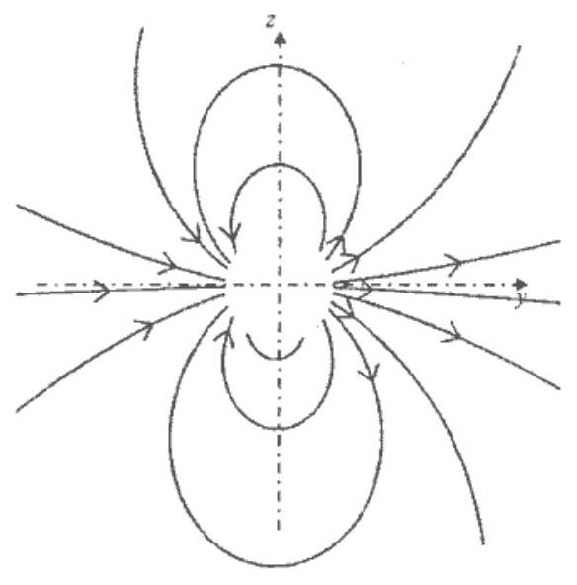
C)
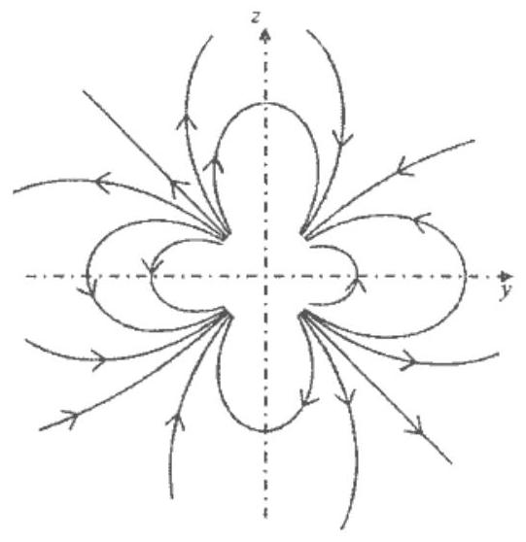
B)
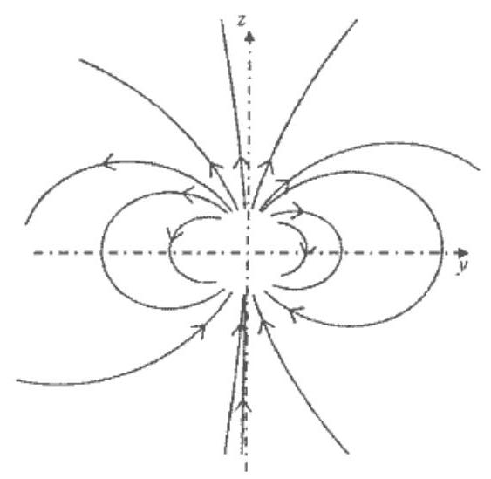
D)
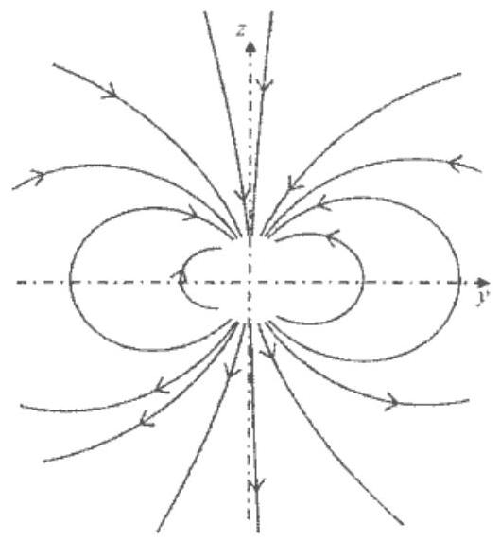
- On ajoute, dans la zone de l'espace où se situe le doublet, un champ électrique uniforme $\vec{E_{0}}=E_{0}\vec{e_{x}}$ avec $E_{0}>0$. Quel est l'effet de ce champ électrique sur le doublet?
A) Il provoque une rotation du doublet centrée en $O$ jusqu'à ce que la charge $−q$ soit sur le demi-axe $Ox$.
B) Il provoque une rotation du doublet centrée en $O$ jusqu'à ce que la charge $q$ soit sur le demi-axe $Ox$.
C) Il provoque un déplacement du doublet dans la direction définie par $\vec{e_{x}}$.
D) Il provoque un déplacement du doublet dans la direction définie par $−e_{x}$.
- Dans le circuit ci-dessous (cf. figure), le condensateur est initialement chargé et porte une charge $q_{0}=CE/2$. A l'instant pris comme origine des temps, on ferme l'interrupteur $K$.
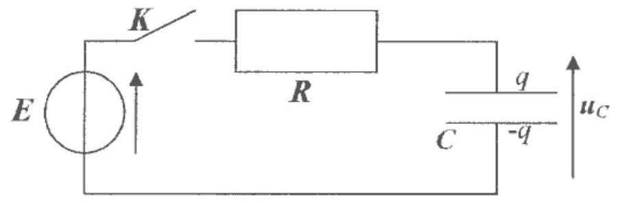
L'équation différentielle vérifiée par la tension $u_{C}$ aux bornes du condensateur peut se mettre sous la forme:
$$\frac{du_{C}}{ dt}+au_{C}=b$$
Donner l'expression de $a$ et $b$.
A) $a=RC$
B) $a=\frac{1}{RC}$
C) $b=\frac{q_{0}}{R}$
D) $b=\frac{E}{RC}$
20. Calculer la durée $Δt$ nécessaire pour que $u_{C}=0,99E$, sachant que $C=1,2μ F$ et $R=800Ω$.
A) $Δt≈4μ s$
B) $Δt≈40μ s$
C) $Δt≈400μ s$
D) $Δt≈4 ms$
21. Calculer l'énergie $E_{f}$ fournie par le générateur au cours du régime transitoire. En déduire le rendement $r$ de cette charge défini par le rapport entre l'énergie reçue par le condensateur et $E_{f}$.
A) $ε_{f}=\frac{1}{2}CE^{2}$
B) $E_{f}=CE^{2}$
C) $r=50\%$
D) $r=75\%$
22. La résistance interne du générateur, qui n'est pas négligeable, est prise en compte pour la suite des questions. Elle est notée $R_{i}$ (cf. figure). Les conditions initiales ne sont pas modifiées.
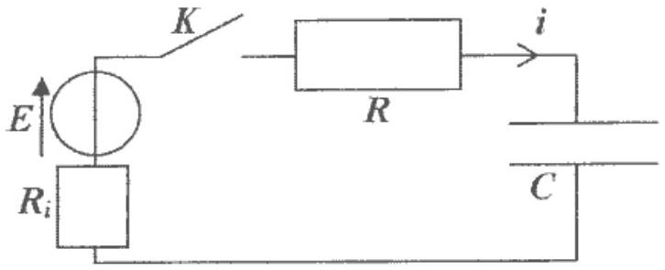
Établir l'équation différentielle vérifiée par l'intensité $i(t)$.
A) $\frac{q_{0}}{RC}=\frac{RR_{i}}{R+R_{i}}C\frac{ di}{ dt}+i$
B) $\left(R+R_{i}\right)C\frac{ di}{ dt}+i=0$
C) $\frac{di}{ dt}+R_{i}Ci=0$
D) $R_{i}\frac{ di}{ dt}+C\frac{R}{R_{i}}i=0$
23. Donner la condition initiale sur $i$.
A) $i(0)=\frac{E}{R+R_{i}}$
B) $i(0)=0$
C) $i(0)=\frac{E}{R}$
D) $i(0)=\frac{E}{2\left(R+R_{i}\right)}$
24. Le générateur est remplacé par un générateur sinusoïdal de f.e.m $e(t)=e_{m}cos⁡(ωt)$ et de résistance interne $R_{i}$. L'interrupteur est maintenu en position fermée. La tension de sortie est mesurée aux bornes de la résistance $R$ et la fonction de transfert de ce filtre est, en notations complexes, $\underline{H}={\underline{u}}_{R}/{\underline{u}}_{g}$. Déterminer la nature de ce filtre et sa pulsation de coupure $ω_{c}$ :
A) passe-haut
B) passe-bas
C) $ω_{c}=\frac{1}{RC}$
D) $ω_{c}=\frac{1}{\left(R+R_{i}\right)C}$
25. Une bille $M$ de masse $m$, peut se déplacer sur un plan incliné d'un angle $α$ par rapport à l'horizontale (cf. figure). Elle est mise en mouvement à l'aide d'un ressort $R_{1}$ de constante de raideur $k_{1}$ et de longueur à vide $l_{0}$. En haut du plan incliné se trouve un autre ressort $R_{2}$ de constante de raideur $k_{2}$ et de même longueur à vide $O_{2} A=l_{0}$. On donne la longueur $O_{1}O_{2}=4l_{0}$ et on désigne par $\vec{g}=−g{\vec{e}}_{z}$ le champ de pesanteur terrestre. L'origine des énergies potentielles de pesanteur est prise en $O_{1}$. Les ressorts sont de masse négligeable.
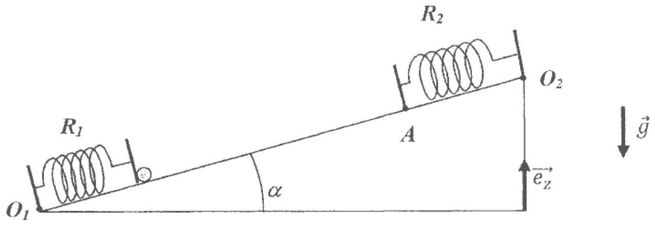
Déterminer la longueur du ressort $R_{1}$, notée $l_{eq}$, correspondant à un équilibre de la bille.
A) $l_{eq}=l_{0}−\frac{mgcos⁡α}{k_{1}}$
B) $l_{eq}=l_{0}+\frac{mgsin⁡α}{k_{1}}$
C) $l_{eq}=l_{0}+\frac{mgcos⁡α}{k_{1}}$
D) $l_{eq}=l_{0}−\frac{mgsin⁡α}{k_{1}}$
26. On déplace la bille d'une distance $a:O_{1}M=l_{eq}−a$. Déterminer la période $T_{0}$ des petites oscillations qui ont alors lieu autour de la position d'équilibre précédente.
A) $T_{0}={\left(\frac{m}{k_{1}}\right)}^{1/2}$
B) $T_{0}=2π{\left(\frac{msin⁡α}{k_{1}}\right)}^{1/2}$
C) $T_{0}=2π{\left(\frac{m}{k_{1}sin⁡α}\right)}^{1/2}$
D) $T_{0}=2π{\left(\frac{mgsin⁡α}{k_{1}a}\right)}^{1/2}$
27. On comprime le ressort $R_{1}$ jusqu'à ce que sa longueur soit $l_{1}$. Après avoir lâché la bille sans vitesse initiale, on constate qu'elle atteint le point $A$ avec une vitesse nulle. On néglige les frottements entre la bille et le plan incliné. En déduire l'expression de $k_{1}$.
A) $k_{1}=\frac{2mgcos⁡α{\left(3l_{0}−l_{eq}\right)}^{2}}{l_{0}−l_{eq}}$
B) $k_{1}=\frac{2mgcos⁡α{\left(3l_{0}−l_{1}\right)}^{2}}{l_{1}−2l_{0}}$
C) $k_{1}=\frac{2mgsin⁡α\left(3l_{0}−l_{eq}\right)}{{\left(l_{eq}−l_{1}\right)}^{2}−4l_{0}^{2}}$
D) $k_{1}=\frac{2mgsin⁡α\left(3l_{0}−l_{1}\right)}{{\left(l_{0}−l_{1}\right)}^{2}}$
28. Déterminer la longueur critique $l_{cr}$ du ressort $R_{1}$ au moment où le contact entre la bille et $R_{1}$ cesse, puis la durée de contact entre la bille et le ressort $R_{1}$.
A) $l_{cr}=l_{0}$
B) $l_{cτ}=2l_{0}−l_{1}$
C) $t_{1}=\frac{mgsin⁡(α)}{k_{1}\left(l_{1}−l_{eq}\right)}$
D) $t_{1}={\left(\frac{m}{k_{1}}\right)}^{1/2}arccos⁡\left(\frac{l_{0}−l_{eq}}{l_{1}−l_{eq}}\right)$
29. Au cours d'une deuxième expérience, on comprime le ressort $R_{1}$ jusqu'à une longueur initiale $l_{2}$ et on libère l'ensemble sans vitesse initiale. La bille monte alors jusqu'à un point $B$ qu'elle atteint sans vitesse. Ce point $B$ se situe entre $O_{2}$ et $A$ et $O_{2}B=l_{0}/2$. Déterminer l'énergie mécanique $E_{m,B}$ de la bille lors de son passage en $B$ et la constante de raideur $k_{2}$ du ressort $R_{2}$.
A) $E_{m,B}=\frac{7}{2}mgl_{0}sin⁡α+\frac{1}{8}k_{2}l_{0}^{2}+\frac{25}{8}k_{1}l_{0}^{2}$
B) $E_{m,B}=\frac{7}{2}mgl_{0}sin⁡α+\frac{1}{8}k_{2}l_{0}^{2}$
C) $k_{2}=2k_{1}\left(1−\frac{l_{2}}{l_{eq}}\right)+\frac{4mgcos⁡α}{l_{eq}}\left(\frac{7}{2}−\frac{l_{2}}{l_{eq}}\right)$
D) $k_{2}=4k_{1}{\left(1−\frac{l_{2}}{l_{0}}\right)}^{2}−\frac{8mgsin⁡α}{l_{0}}\left(\frac{7}{2}−\frac{l_{2}}{l_{0}}\right)$
30. On accroche la bille aux deux ressorts. Déterminer la longueur des deux ressorts à l'équilibre, $l_{eq,1}$ et $l_{eq,2}$.
A) $l_{eq,1}=\frac{k_{1}+k_{2}}{k_{1}k_{2}}mgsin⁡α+l_{0}$
B) $l_{eq,1}=\frac{3k_{2}l_{0}−mgsin⁡α+k_{1}l_{0}}{k_{1}+k_{2}}$
C) $l_{eq,2}=\frac{3k_{1}l_{0}+k_{2}l_{0}+mgsin⁡α}{k_{1}+k_{2}}$
D) $l_{eq,2}=3l_{0}−\frac{k_{1}+k_{2}}{k_{1}k_{2}}mgsin⁡α$
31. Nous allons étudier une machine frigorifique ditherme qui suit le cycle de Brayton inversé formé de deux adiabatiques et de deux isobares. Il est décrit par $n$ moles d'air qui est assimilé à un gaz parfait diatomique. On note $γ=1,4$ le rapport des capacités thermiques à pression et volume constants de l'air. On désigne par $R=8,3 J⋅{ K}^{−1}⋅{ mol}^{−1}$ la constante des gaz parfaits. La première étape entre l'état $n^{∘}1$ et l'état $n^{∘}2$ est une compression adiabatique réversible qui fait passer le gaz de la pression $p_{1}=1,0$ bar à la pression $p_{2}=5,0$ bar et de la température $T_{1}=300 K$ à la température $T_{2}$. La deuxième étape est un refroidissement isobare jusqu'à l'état $n^{∘}3$ caractérisé par $T_{3}=380 K$. La troisième étape amène, par une détente adiabatique réversible, le gaz jusqu'à l'état $n^{∘}4$ dont la température est notée $T_{4}$ et la pression $p_{4}=p_{1}$. Enfin, la dernière transformation ramène le gaz à l'état $n^{∘}1$ de manière isobare. Identifier le tracé du cycle dans les diagrammes de Clapeyron et entropique.
A)
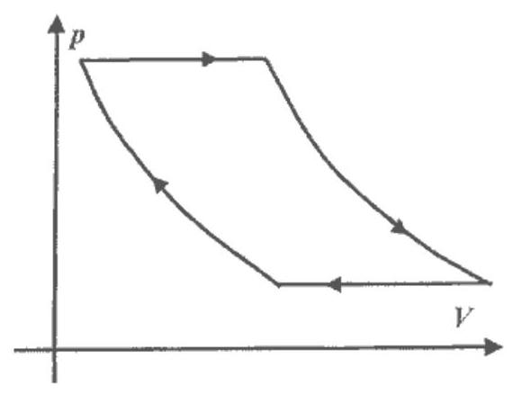
C)
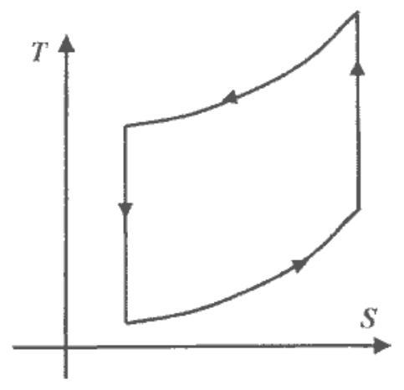
B)
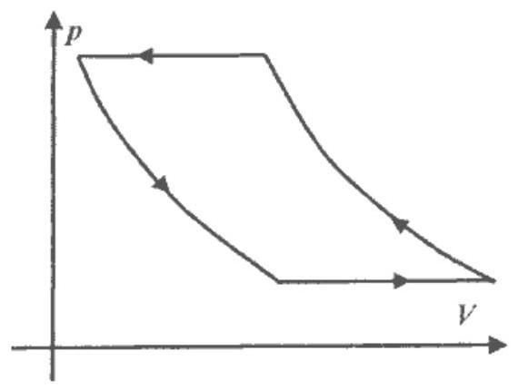
D)
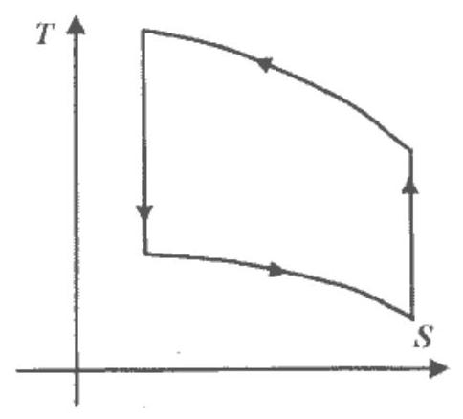
32. Déterminer l'expression de $T_{2}$ et de $T_{4}$.
A) $T_{2}=T_{1}{\left(\frac{p_{1}}{p_{2}}\right)}^{(1−γ)/γ}=475 K$
B) $T_{2}=T_{1}{\left(\frac{p_{1}}{p_{2}}\right)}^{−1/γ}=947 K$
C) $T_{4}=T_{3}{\left(\frac{p_{3}}{p_{4}}\right)}^{(1−γ)/γ}=240 K$
D) $T_{4}=T_{3}{\left(\frac{p_{3}}{p_{4}}\right)}^{−1/γ}=120 K$
33. Pour les transformations 2 et 4 , exprimer les chaleurs associés, $Q_{2}$ et $Q_{4}$, en fonction des températures des différents états.
A) $Q_{2}=nR\frac{γ}{γ−1}\left(T_{3}−T_{2}\right)$
B) $Q_{2}=nR\frac{1}{γ−1}\left(T_{3}−T_{2}\right)$
C) $Q_{4}=nR\frac{γ}{γ−1}\left(T_{1}−T_{4}\right)$
D) $Q_{4}=nR\frac{1}{γ−1}\left(T_{4}−T_{1}\right)$
34. Calculer l'efficacité $e$ de la machine frigorifique.
A) $e=\frac{T_{1}−T_{4}}{T_{4}+T_{2}−T_{1}−T_{3}}$
B) $e=\frac{T_{3}−T_{2}}{T_{4}+T_{2}−T_{1}−T_{3}}$
C) $e=1−\frac{T_{1}}{T_{3}}$
D) $e=−1+\frac{T_{2}−T_{3}}{T_{1}−T_{4}}$
35. On souhaite comparer l'efficacité de ce cycle $e$ à celle du cycle de Carnot inversé $e_{C}$. Établir l'expression de $e_{C}$ après avoir déterminé les températures $T_{C}$ et $T_{F}$ qu'il faut prendre respectivement pour la source chaude et la source froide.
A) $T_{C}=T_{3}$ et $T_{F}=T_{1}$
B) $T_{C}=T_{2}$ et $T_{F}=T_{4}$
C) $e_{C}≈1$
D) $e_{C}≈4$
36. Calculer l'entropie $S^{c}$ créée sur un cycle en fonction des températures $T_{C}$ et $T_{F}$ des sources chaude et froide.
A) $S^{c}=\frac{nRγ}{γ−1}ln⁡\left(\frac{T_{2}}{T_{C}}\right)−\frac{nRγ}{γ−1}ln⁡\left(\frac{T_{F}}{T_{4}}\right)$
B) $S^{c}=nRln⁡\left(\frac{T_{2}}{T_{C}}\right)−nRln⁡\left(\frac{T_{F}}{T_{4}}\right)$.
C) $S^{c}=nR\frac{1}{γ−1}\left(\frac{T_{3}−T_{2}}{T_{C}}+\frac{T_{1}−T_{4}}{T_{F}}\right)$.
D) $S^{c}=−nR\frac{γ}{γ−1}\left(\frac{T_{3}−T_{2}}{T_{C}}+\frac{T_{1}−T_{4}}{T_{F}}\right)$.

